多平台协同定位
硬件仿真测试报告与联调方案
浙江大学

目录
章节目录
章节 | 内容
1 | 项目概况与技术路线
2 | 已完成工作与试验结果
3 | 接口与数据说明
4 | 启动与复现
5 | 仿真复算与数据检查
6 | 计算盒接入与实车试验

1 项目概况与技术路线

1.1 项目概况
本项目已形成三盒传感器采集、协同定位系统主盒（系统中称为201盒）在线相对位置输出、联合录包和离线复现工具链。当前运行基线使用超宽带测距（Ultra-Wideband，UWB）恢复三车相对三角形；惯性测量单元（Inertial Measurement Unit，IMU）数据和相对变换估计（Relative Transformation Estimation，RTE）算法库已形成独立试验入口。
现有消息接口、三盒数据、在线输出和离线回放程序可用于通信、显示和决策模块的接口联调。
表1 当前能力与联调范围
能力层次 | 当前状态及材料 | 现在能开展什么
三盒硬件与数据 | 三盒UWB、车载IMU、Livox点云和三盒三目视觉采集与测试数据已完成采集与归档 | 真实输入、录包回放、通信承载和接口核对
在线相对位置 | 实测输出约9.24～9.42赫兹，形成三车相对位置与队形显示 | 相对队形显示、编号对应、有效位、断流提示联调
动态相对位姿 | 本地惯导、独立RTE库及三车节点已实现；18组带真值仿真完成首轮精度与错误分支评估 | 独立试验、初始化改进和动态真值验证
整体任务闭环 | 消息接口、仿真场景和硬件在环接入方案已经形成 | 开展接口联调和联合试验

现有消息接口、硬件采集、在线输出和回放程序可直接用于联调准备；实测统计和带真值仿真结果分别归档，便于后续运动试验继续使用。

1.2 技术路线与系统关系
面向卫星导航拒止条件下的空地多平台协同定位任务，通信交换状态信息，定位模块输出车辆相对位置和状态信息，决策、规划与控制模块据此完成任务计算。定位输出包含位置、参考系、时间和有效性字段。
UWB提供车间距离，IMU提供姿态和短时运动连续性，RTE利用运动中的里程计与测距序列对齐各车局部坐标系。本阶段已完成点云和图像采集；这些数据后续需按特征提取、标定和甲方实车调试流程接入。
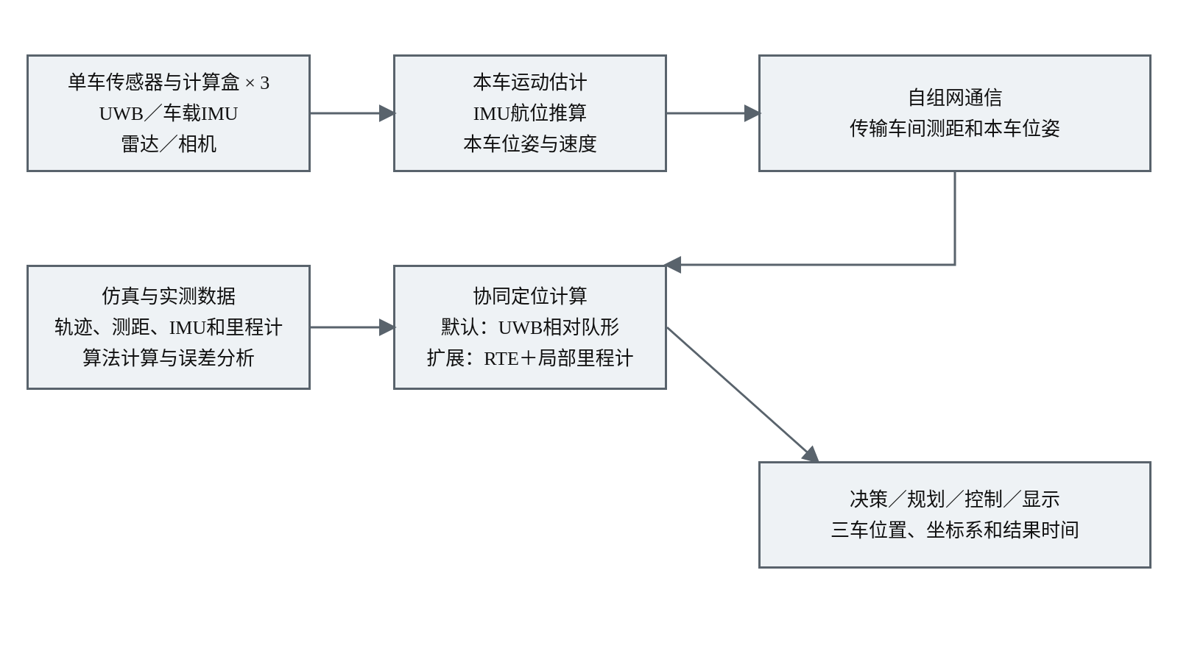
图1 协同定位系统组成
当前UWB基线以参考车为原点、以车1到车2的连线方向建立相对三角形，用于三车几何显示和消息接口联调。需要地图坐标时，系统通过参考车局部坐标到任务坐标的变换输出相应位置。

2 已完成工作与试验结果
最新两批同时记录了UWB输入和201盒实时位置输出。按消息头时间戳（Header）计算，在线位置输出频率分别为9.244、9.423赫兹；图2、图3分别给出实测测距、位置变化和三车相对队形。
图2横轴为消息头时间戳相对起点，纵轴为测距和相对位置。
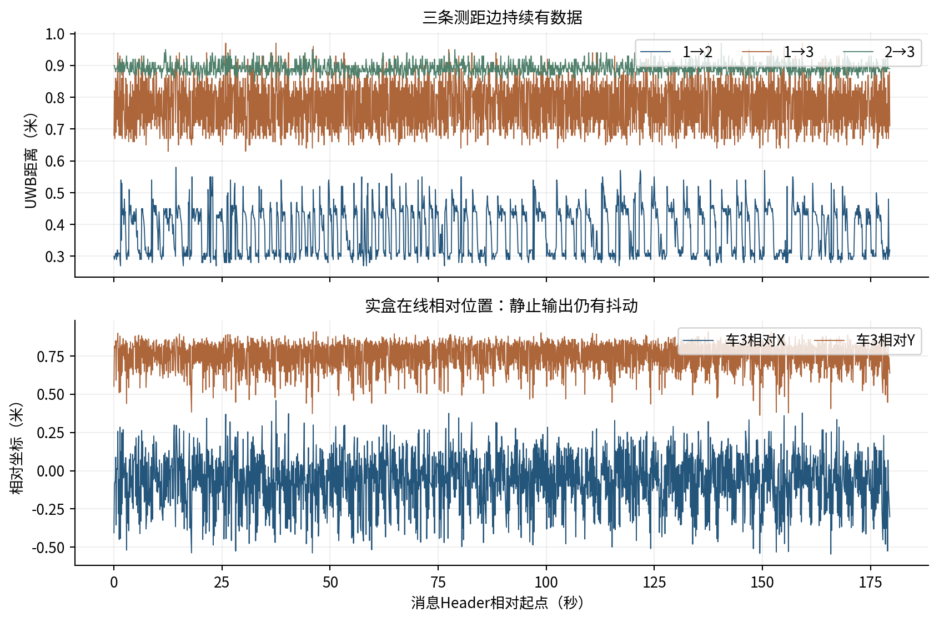
图2 实测测距与在线定位输出
图3采用在线UWB基线输出，展示三车几何关系和静止状态下的输出散布。
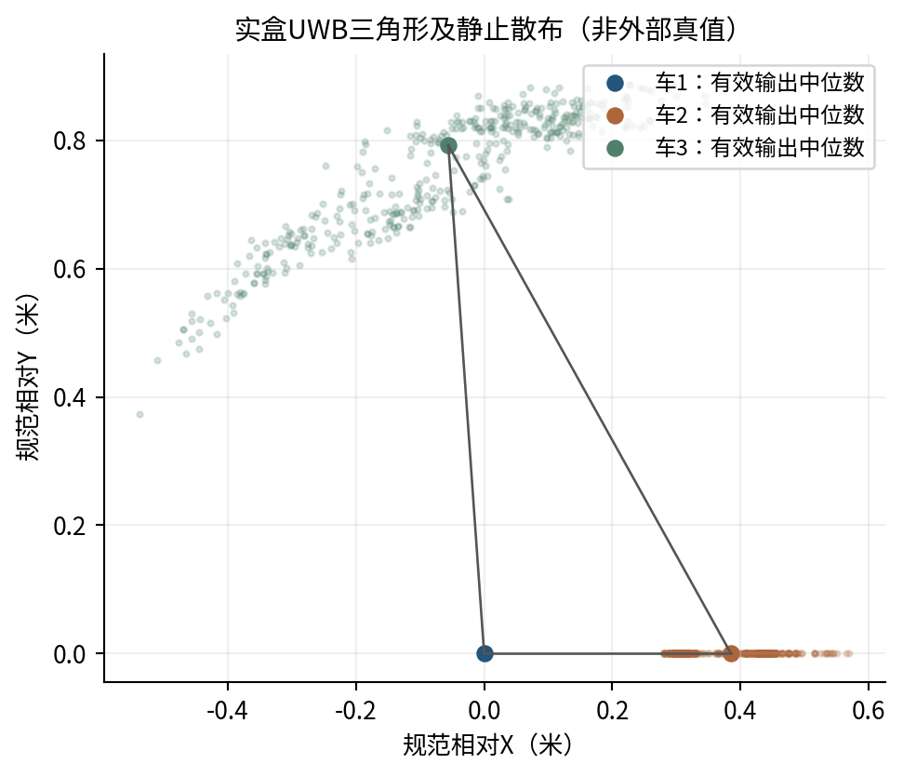
图3 实测三车相对队形与静止散布
已完成三盒Livox点云采集、分盒可视化和三盒三目视觉采集与测试，相关数据已形成统一的检查、分析和回放入口。点云数据用于观察各盒雷达视场和场景覆盖，原始点云文件及分盒可视化结果收入配套资料；图像数据用于后续特征提取、标定和实车调试。
当前默认采用UWB队形坐标：201盒为原点，201盒指向202盒的连线为X轴正向，203盒放在Y轴正侧，用于查看车间距离和相对队形。
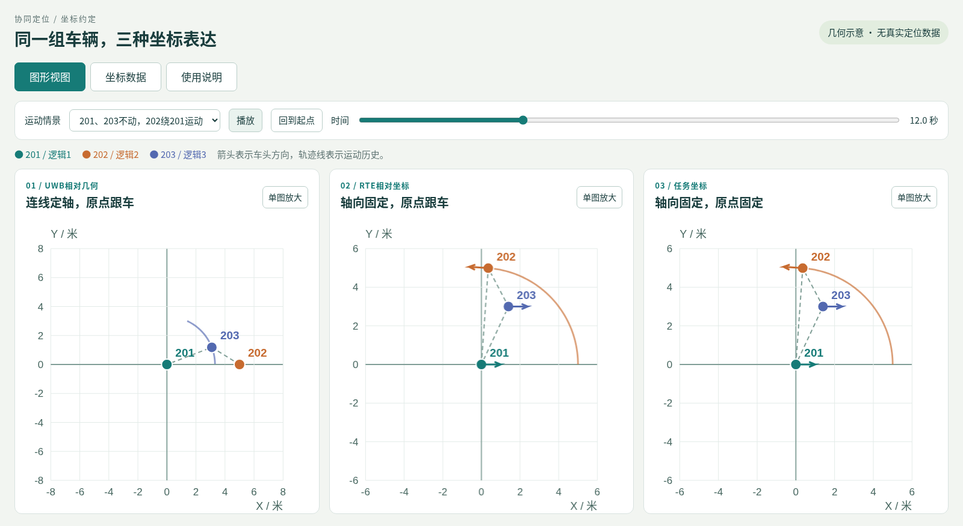
图4 三车相对定位坐标系示意
使用RTE进行连续相对定位时，推荐采用固定轴向相对坐标：原点随201盒移动，X轴取首次有效定位时201盒指向202盒的方向，之后在本次局部里程计坐标中保持该方向；Y轴为平面内逆时针旋转90度的方向。其他车辆相对201盒的位置在这套坐标中输出，供编队相对位置计算使用。
需要查看编队整体运动时，采用任务坐标：原点固定在首次有效定位时201盒的位置，轴向与上述固定相对坐标相同，可表示三车在整段运动中的轨迹。图4对照三种坐标的作用，实际输出入口见第3.3节。
六组静止实测共处理3,229,145帧车载IMU和48,985帧UWB测距，各组数据量和用途见表2，已用于测距统计、静止IMU分析和RTE输入回放。

2.1 六组静止实测数据
下表汇总已完成的六组静止采集，分别记录三盒车载IMU和UWB测距消息数量。这些数据用于测距波动、静止IMU特性和录包回放分析。
数据编号按本轮审查顺序编为1～6，原始场次名称保存在数据校验清单和随附数据目录中。
表2 六组静止实测数据统计
数据编号 | 采集状态 | 车载IMU帧数 | UWB测距帧数 | 已开展的分析
1 | 三盒静止 | 538,560 | 6,905 | 测距统计、静止IMU特性分析
2 | 三盒静止 | 538,593 | 6,879 | 测距统计、静止IMU特性分析
3 | 三盒静止 | 538,396 | 6,933 | 测距统计、静止IMU特性分析
4 | 三盒静止 | 538,289 | 10,352 | 测距与惯性数据回放、RTE输入分析
5 | 三盒静止 | 539,229 | 9,681 | 测距统计、静止IMU特性分析
6 | 三盒静止 | 536,078 | 8,235 | 测距统计、静止IMU特性分析

2.2 十八组带真值仿真试验
本项目已具备局部里程计输入能力：车载IMU经惯性航位推算形成局部位姿和速度，视觉里程计或雷达里程计可按同一输入接口接入。十八组试验按输入链路和测距噪声两项因素组合形成：仿真无噪声局部运动输入与仿真理想IMU各设1组零噪声基线；仿真无噪声局部运动输入在2厘米、10厘米两档测距噪声下各做5次重复试验；仿真含噪声IMU在两档测距噪声下各做3次重复试验。合计2＋10＋6＝18组，覆盖两种运动输入、三种测距噪声水平，并用重复试验观察同一条件下的结果波动。仿真无噪声局部运动输入由仿真轨迹直接生成，用于隔离RTE相对变换求解，对应上游里程计输出接口。
表3 十八组带真值仿真分组统计
仿真输入 | 测距噪声标准差（厘米） | 组数 | 位置均方根误差范围（米）
仿真含噪声IMU输入 | 10 | 3 | 0.836～3.203
仿真含噪声IMU输入 | 2 | 3 | 0.767～3.214
仿真无噪声局部运动输入 | 10 | 5 | 0.461～0.997
仿真无噪声局部运动输入 | 2 | 5 | 0.102～0.148
仿真无噪声局部运动输入 | 无 | 1 | 0.000～0.000
仿真理想IMU输入 | 无 | 1 | 0.036～0.036

其中，仿真无噪声局部运动输入、2厘米测距噪声的五次重复试验如下。重复试验序号用于区分同一输入条件下的不同噪声样本。位置均方根误差按车2、车3的相对位置误差合并计算，单位为米。
表4 2厘米测距噪声重复试验结果
重复试验序号 | 位置均方根误差（米）
1 | 0.119
2 | 0.102
3 | 0.109
4 | 0.104
5 | 0.148

五次重复试验的位置均方根误差为0.102～0.148米。位置误差按车2、车3相对201盒的位置与同一时刻真值的差值计算，再合并求均方根，反映相同测距噪声条件下的重复试验结果。

2.3 已有Gazebo物理仿真载体
Gazebo场景加载、传感器链路和测试程序已经建立，运行日志记录了三车位姿计数、话题集合和进程时序；场景图用于说明现有仓库SDF物理仿真载体。
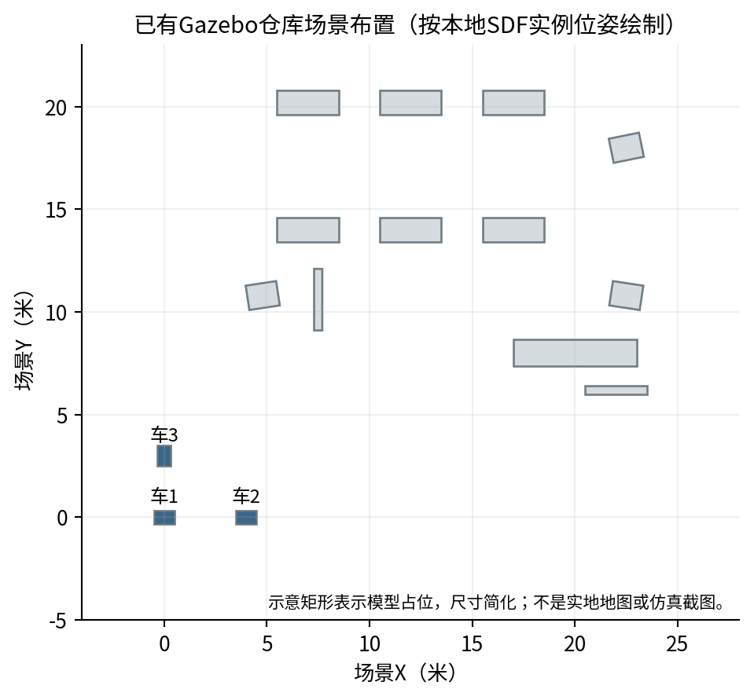
图5 Gazebo三车场景布置

2.4 大运动范围三车仿真
扩展场景采用300秒（5分钟）轨迹运动学仿真，前30秒静止，随后编队整体在约85×115米范围内运动，最大车间距约24.6米。测距连续生成；表中2、5、10厘米为测距误差标准差。纯UWB与两种局部里程计输入的RTE分别在三档测距噪声下各做3次重复试验。
表5 大运动范围仿真分组统计
仿真输入 | 测距噪声标准差（厘米） | 组数 | 位置均方根误差范围（米）
纯UWB相对三角形 | 2 | 3 | 0.037～0.039
纯UWB相对三角形 | 5 | 3 | 0.093～0.097
纯UWB相对三角形 | 10 | 3 | 0.186～0.193
无误差局部里程计 | 2 | 3 | 0.210～0.258
无误差局部里程计 | 5 | 3 | 0.689～1.221
无误差局部里程计 | 10 | 3 | 0.984～1.426
小漂移局部里程计 | 2 | 3 | 0.225～0.382
小漂移局部里程计 | 5 | 3 | 0.792～1.205
小漂移局部里程计 | 10 | 3 | 1.008～1.478

纯UWB采用现有三角形求解库，使用同一时刻的三条车间测距恢复相对队形，三档噪声各重复3次。位置误差在规范相对三角形坐标中计算：参考车为原点，车1至车2连线为正X轴，车3置于正Y侧。9组位置均方根误差为0.037～0.193米，可用于当前纯UWB相对队形的仿真展示。10厘米测距噪声组的95%位置误差为0.377～0.393米，最大瞬时位置误差为1.376米。纯UWB的坐标轴随车1至车2连线变化；RTE结果使用参考车局部固定轴，两者的误差分别按各自坐标系的真值计算。
三车最大速度约2.39米/秒、最大水平加速度约0.43米/秒²，最小车间距约6.8米。RTE分别使用由真值轨迹生成的无误差局部里程计，以及叠加小幅位置和航向漂移的局部里程计；两类输入使用相同轨迹和测距样本，对比上游里程计误差对相对定位结果的影响。位置误差按算法实际输出与同一时刻的真值计算，逐车误差曲线见图8、图9。
相关图示给出三车运动轨迹、真值测距和运动幅度、位置误差、状态码、测距拟合残差以及RTE输出轨迹与真值对照。扩展仿真数据、逐历元输出和脚本保存在data/rte_expanded_20261025/。
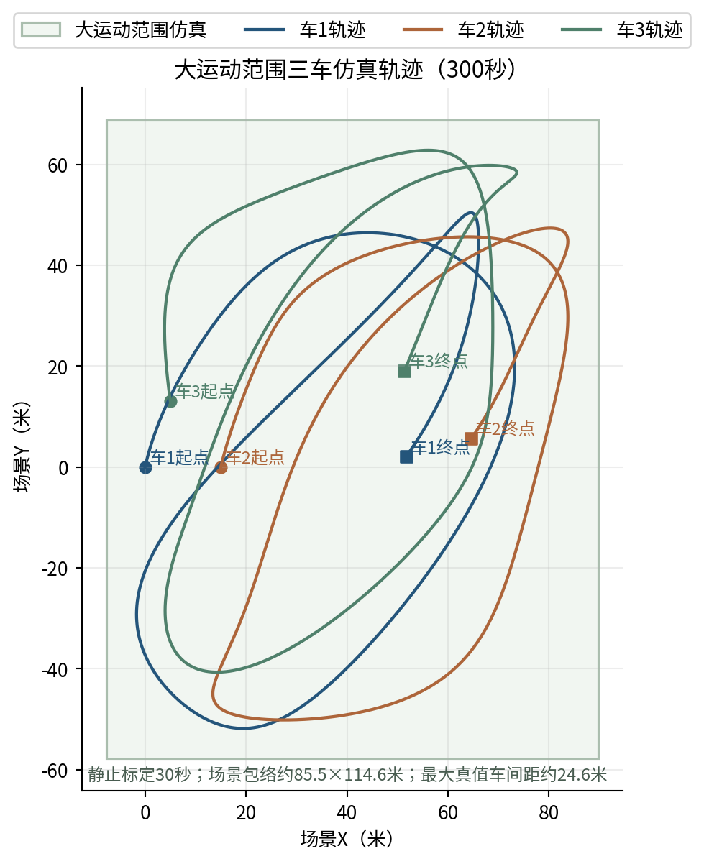
图6 大运动范围三车轨迹
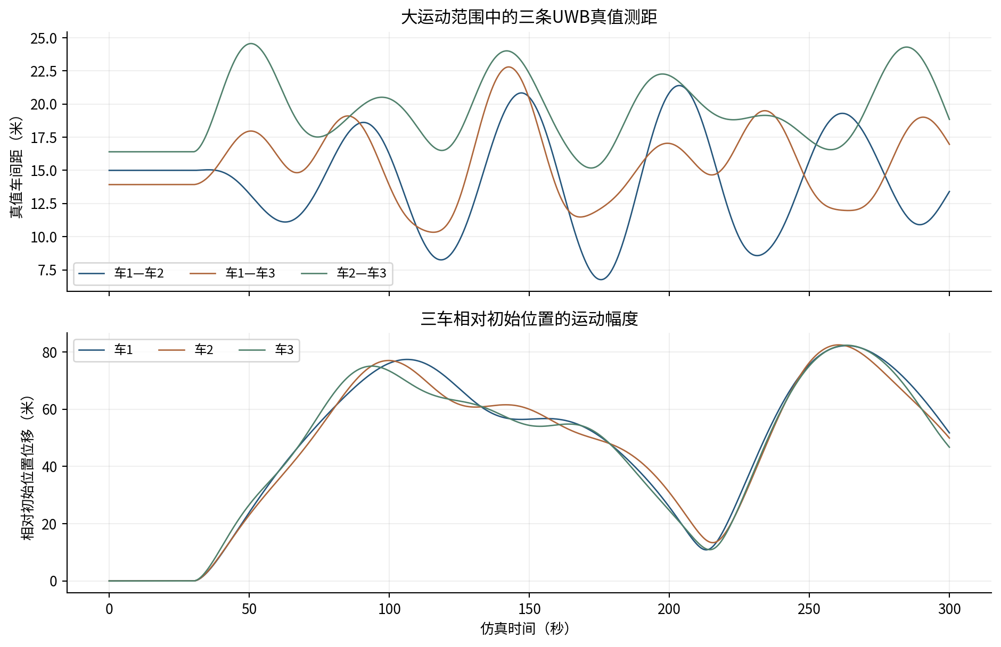
图7 真值车间距与运动位移
图8采用重复试验1，虚线为1米参考线。
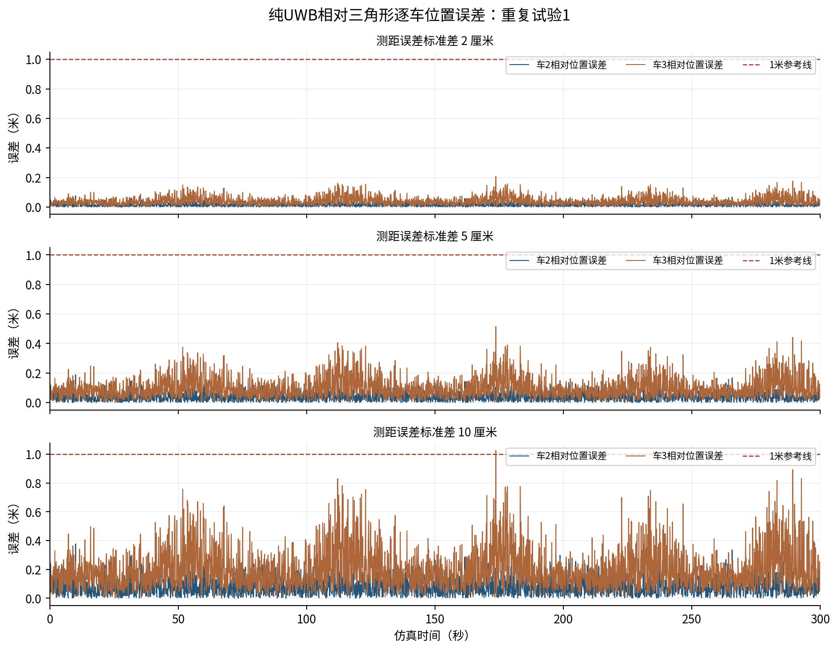
图8 纯UWB逐车定位误差
图9采用无误差局部里程计和重复试验1；空白时段对应无有效输出。
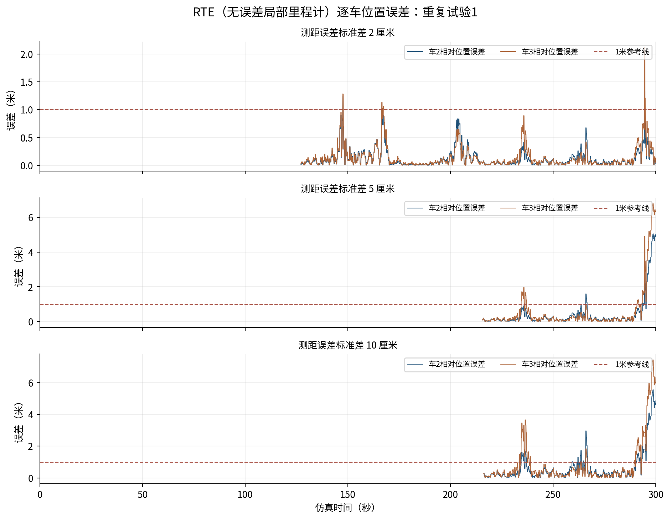
图9 RTE逐车定位误差

2.5 已完成工作与后续试验安排
本阶段已经形成三盒传感器数据、在线UWB相对位置输出、独立RTE算法库、消息回放工具、实测统计程序和Gazebo场景。相关结果可直接用于接口对接、数据复核和后续运动试验。
表6 已完成工作
已完成项目 | 已形成结果 | 参考材料
三盒传感器采集 | UWB、车载IMU、Livox点云和三盒三目视觉完成采集、接入和测试 | 六组实测统计表、点云可视化、三盒三目视觉采集画面
在线相对位置 | 201盒输出三车相对三角形，最新两批输出频率为9.244和9.423赫兹 | 在线输入输出图、三车相对三角形图
相对变换估计 | 独立库、三车节点、C接口和ROS 2示例完成构建与调用 | 18组带真值仿真结果、RTE回归日志
数据分析 | 消息头时间戳、IMU、UWB和Livox数据均有分项统计入口 | 原始输入校验清单、评估结果汇总和分析脚本
坐标展示 | 已完成默认UWB几何坐标、RTE固定轴向相对坐标和任务视图的网页展示 | figures/10_RTE坐标网页展示.png；docs/visualization/rte_coordinates.html
物理仿真 | 三车Gazebo场景、传感器链路和端到端测试程序已建立 | Gazebo场景图、启动日志、回归日志
大运动范围仿真 | 完成300秒、约85×115米大运动范围三车运动、测距连续输入和逐历元误差统计 | 表5、相关仿真图示、data/rte_expanded_20261025、docs/visualization/rte_coordinates.html

后续试验按照已有数据和软件入口展开：在甲方实车条件下完成视觉与点云特征提取、标定和算法接入；使用带真值的运动数据验证初始化、位置和航向；使用三盒计算盒和自组网回放硬件在环链路。

3 接口与数据说明

3.1 定位输入与输出
定位程序通过ROS 2话题交换测距、本车位姿和三车相对位置。表7给出当前输入输出及频率，接收程序按话题名称读取相应消息。
表7 定位输入与输出
输入或输出 | 话题及消息类型 | 频率
默认UWB位置输出 | /cooperative_localization/poses_2d；CooperativePose2DArray | 配置约10赫兹，实测约9.24～9.42赫兹
RTE原始位置输出 | /cooperative_localization/rte/poses_2d；CooperativePose2DArray | 配置20赫兹
RTE固定相对位置输出 | /cooperative_localization/rte/coordinates/poses_2d；CooperativePose2DArray | 配置20赫兹
RTE运行状态 | /cooperative_localization/rte/status；String | 配置20赫兹
各车局部位姿 | /cooperative_localization/rte/node_state；NodeState | 配置50赫兹
UWB测距输入 | /uwb/range；UwbRange | 各测距链路约10赫兹
车载IMU输入 | 各盒/imu/raw；Imu | 静止实测约1000赫兹

三盒共享通信使用ROS_DOMAIN_ID=0、ROS_LOCALHOST_ONLY=0。各盒原始IMU消息只在本盒传送，RTE启动文件通过本机桥接转发局部位姿。开发电脑上的无硬件示例使用/rte_demo/poses_2d和/rte_demo/status。

3.2 对外位置消息字段
表8 对外位置消息字段
字段 | 含义与使用规则
header.stamp | 定位结果的测量时间，用于与测距、里程计和真值按时间配对
header.frame_id | 输出使用的坐标系名称，对应表9
reference_node_id | 相对位置所采用的参考车；当前逻辑编号1，对应物理盒201
vehicles[].node_id | 按编号匹配车辆；三车基线编号为1、2、3
x_m、y_m | 该时刻本车相对参考车的二维坐标，单位米
yaw_rad | 车头相对该坐标系X轴的角度，逆时针为正，单位弧度
position_valid | 为true时读取本车位置；为false时显示位置不可用
yaw_valid | 为true时读取车头航向，单位弧度

接收程序按车辆编号读取位置，参考车编号由reference_node_id给出。位置和航向分别有各自的有效标志。需要相对速度时，可从RTE库的快照接口读取。

3.3 坐标系约定
表9 坐标定义与使用方式
坐标 | 原点和轴向 | 使用方式
默认UWB队形坐标 | 原点为201盒当前位置；X轴沿201至202连线，203取Y轴正侧 | 查看当前三车相对队形，读取默认UWB位置话题
RTE固定轴向相对坐标 | 原点随201盒移动；X轴取首次有效定位时201至202的方向，在本次局部里程计中保持固定；Y轴逆时针90度 | 读取各车相对201盒的位置，用于连续相对定位和编队计算
任务坐标 | 原点为首次有效定位时201盒的位置；轴向与RTE固定相对坐标相同 | 查看三车整体运动轨迹，供任务轨迹对照使用

默认程序继续输出/cooperative_localization/poses_2d，坐标系名称为coop_ref_1_relative。使用RTE固定相对坐标时，在第4.2节的RTE程序运行后，启动坐标转换程序python3 tools/rte_coordinate_viewer.py，再订阅/cooperative_localization/rte/coordinates/poses_2d，坐标系名称为coop_rte_1_relative_fixed。
RTE原始结果由/cooperative_localization/rte/poses_2d输出，轴向采用201盒本地里程计坐标系。上述转换程序将其旋转为固定相对坐标，并在http://127.0.0.1:8766/api/state的task字段中给出任务坐标。规划使用地图坐标时，结合201盒地图位置和方向测量完成坐标变换。
各车局部里程计状态分别使用rte_odom_1、rte_odom_2、rte_odom_3。某车重启里程计或重置原点后，重新开始RTE计算和坐标转换。

3.4 位置显示与更新检查
默认UWB位置显示读取位置有效标志position_valid。现有监视界面在1秒内没有新的有效位置时显示不可用，1秒内没有收到消息时显示断流。消息头时间戳用于判断测量时间是否前进，接收端本机时钟用于计算断流持续时间。
RTE状态话题提供初始化标志（initialized）、计算状态（status）、结果时间（timestamp_ns）、参与计算的测距边数（active_edges）和测距拟合残差（rms_m）。运行时可结合这些字段查看三车状态是否收到、初始化是否完成以及测距是否持续参与计算。

3.5 C/C++程序调用
默认UWB库为zju_coop，公开头文件为include/zju_coop/c_api.h；RTE库为zju_coop_rte，公开头文件为include/zju_coop/three_vehicle_rte_api.h。两套库可以分别构建和调用。
RTE程序先调用zju_coop_three_config_init_rte载入默认参数，再调用zju_coop_three_create_rte创建计算对象。运行过程中，用zju_coop_three_push_node_state_rte送入各车局部位姿，用zju_coop_three_push_range_rte送入车间测距；调用zju_coop_three_step_rte进行计算，再用zju_coop_three_get_pose2d_v2_rte读取三车位置。结束时调用zju_coop_three_destroy_rte释放对象。结构体先用头文件中对应的初始化函数赋初值，位置可用状态从返回的快照读取。

3.6 传感器启动与数据检查
表10 传感器启动与采集检查
检查内容 | 具体操作 | 查看结果
盒号与车辆编号 | 201、202、203盒分别使用逻辑编号1、2、3 | 位置消息中的车辆编号与实际摆放对应
授时与雷达同步 | UWB/IMU启动、授时稳定后，在三盒分别重启ptp4l并启动phc2sys | 分别查看/livox/lidar和/livox/imu的消息头时间
车载IMU | 查看/imu/raw；分析原始时间戳、姿态、角速度和加速度 | IMU分析报告中的采样间隔、姿态曲线和静止波动
三车测距 | 查看/uwb/range中的源编号、目标编号和距离 | 三条车间距离是否持续更新，是否与实际摆放相符
点云与视觉 | 分别查看各盒点云和三路相机画面 | 点云覆盖范围、图像内容与现场一致

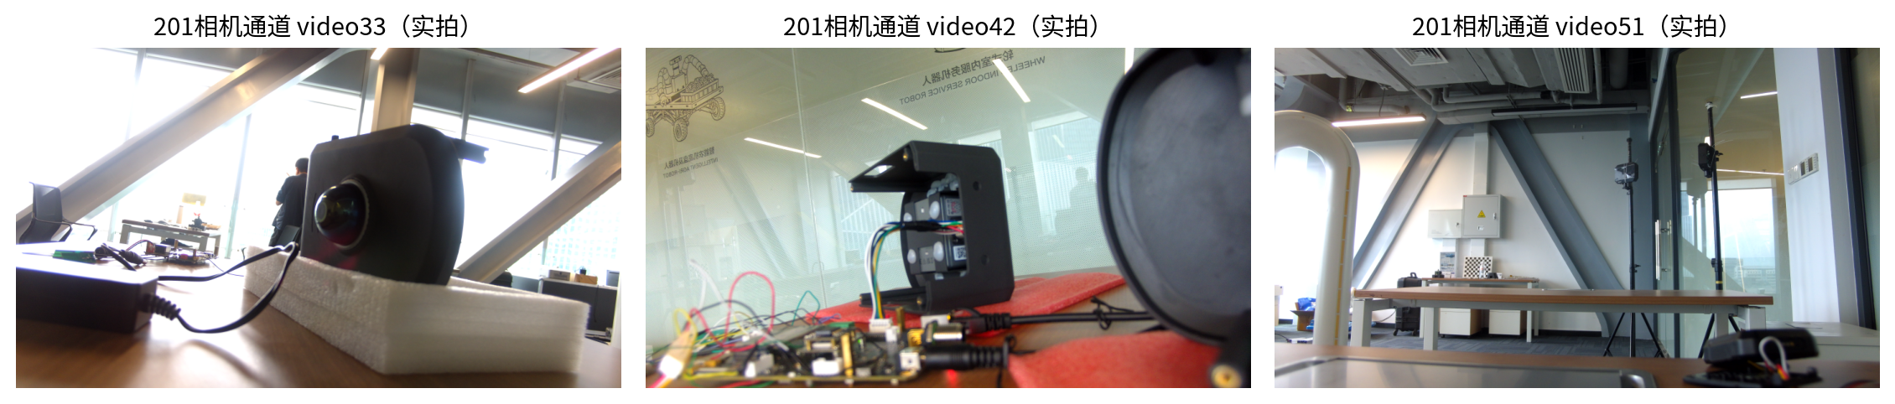
图10 201盒三目视觉采集画面
盒端启动步骤见21号操作文档：连接三盒后，启动UWB和车载IMU，等待授时稳定，再在三盒分别恢复PTP服务。随后分别检查Livox点云、Livox内置IMU和相机，开始联合录包。雷达驱动按现有配置自启动。
离线检查可运行bash tools/analyze_box_sensors.sh，程序自动选择最新一组完整的三盒录包。报告中的IMU、UWB及Livox时间统计均按消息头时间戳计算。

4 启动与复现

4.1 单机UWB输入回放
以下命令在已安装ROS 2及项目依赖的Ubuntu开发电脑上执行。每个终端先进入工程根目录并加载所列环境。
终端1，启动现有基线：
source /opt/ros/humble/setup.bash
source install/ros2-uwb-online/setup.bash
export ROS_DOMAIN_ID=0 ROS_LOCALHOST_ONLY=1
export RMW_IMPLEMENTATION=rmw_fastrtps_cpp
ros2 launch zju_coop_bringup uwb_only.launch.py
终端2，加载上述相同环境后，仅回放UWB输入：
ros2 bag play data/zju_online_v1_20260808_151205 \
--topics /uwb/range
该包同时录有UWB输入和当时的位置输出。此处只回放/uwb/range，由当前算法重新计算位置；每次从头回放前重启定位节点。
终端3，加载相同环境后查看位置消息：
ros2 topic info --verbose /cooperative_localization/poses_2d
timeout 10s ros2 topic echo --once \
/cooperative_localization/poses_2d
运行python3 tools/relative_gcs.py后，在浏览器打开http://127.0.0.1:8765，可查看三车相对位置、距离和更新状态。
盒端运行时，201盒加载已部署的/home/firefly/zju_coop_ws/install/ros2-box/setup.bash；三盒使用共享通信配置。盒端程序使用ARM 64位库，开发电脑使用x86库，分别编译安装。

4.2 RTE独立试验构建与启动
开发电脑已有独立安装可先检查，不必每次重编译：
source /opt/ros/humble/setup.bash
source install/ros2-rte-three/setup.bash
ros2 pkg executables zju_coop_ros2
ros2 launch zju_coop_bringup rte_vehicle.launch.py --show-args
命令输出中可查看三车RTE节点zju_three_vehicle_rte_node。首次安装时，使用下面的独立构建目录和安装目录：
cmake -S . -B build-rte -DCMAKE_BUILD_TYPE=Release \
-DBUILD_TESTING=ON -DZJU_COOP_BUILD_RTE=ON
cmake --build build-rte -j2
ctest --test-dir build-rte --output-on-failure -R rte
cmake --install build-rte --prefix install-rte-three
ROS适配包的独立构建，在已加载cooperative_interfaces与cooperative_localization_msgs的开发环境执行：
source /opt/ros/humble/setup.bash
source install/ros2-uwb-online/setup.bash
colcon --log-base log/ros2-rte-three build \
--base-paths ros2/zju_coop_ros2 ros2/zju_coop_bringup \
--packages-select zju_coop_ros2 zju_coop_bringup \
--build-base build/ros2-rte-three \
--install-base install/ros2-rte-three \
--cmake-args -DZJU_COOP_SDK_ROOT="$PWD/install-rte-three" \
-DZJU_COOP_ROS2_BUILD_RTE=ON -DBUILD_TESTING=ON
上述命令使用已安装的消息包。盒端在本机编译，加载imu_ws中的cooperative_interfaces及相同版本的cooperative_localization_msgs。
开发机无硬件ROS示例：
source install/ros2-rte-three/setup.bash
ros2 launch zju_coop_bringup rte_three_vehicle_demo.launch.py
另开同环境终端，可订阅/rte_demo/status查看计算状态，订阅/rte_demo/poses_2d查看三车位置。仿真精度结果及重算方法见第5章。
三盒安装RTE程序并启动UWB、IMU驱动后，在各盒终端加载本机RTE环境，分别执行：
# 201：本地惯导和RTE融合，仅此盒run_fusion=true
ros2 launch zju_coop_bringup rte_vehicle.launch.py \
node_id:=1 run_fusion:=true use_localhost_imu_bridge:=true
# 202：本地惯导与状态桥
ros2 launch zju_coop_bringup rte_vehicle.launch.py \
node_id:=2 use_localhost_imu_bridge:=true
# 203：本地惯导与状态桥
ros2 launch zju_coop_bringup rte_vehicle.launch.py \
node_id:=3 use_localhost_imu_bridge:=true
201盒同时运行本地惯导和三车RTE计算，202、203盒运行本地惯导并发送局部状态。各盒桥接使用本机45130端口。启动后先保持静止完成IMU初始化，再开始运动。RTE位置和状态发到独立话题，默认UWB程序继续按原配置运行。

5 仿真复算与数据检查

5.1 仿真复算与图线读取
第2章给出分组结果。重新计算18组RTE仿真时，在工程根目录执行：
source /opt/ros/humble/setup.bash
source install/ros2-uwb-online/setup.bash
python3 -u tools/evaluate_rte.py --simulation-only
大运动范围仿真和图表复现：
PYTHONPATH=tools python3 tools/evaluate_rte_expanded.py --seeds 3 --include-small-odometry-error
PYTHONPATH=tools python3 tools/evaluate_uwb_formation_sim.py
PYTHONPATH=tools python3 tools/plot_expanded_simulation.py
上述命令调用现有算法库，生成每组输入、真值、算法输出和统计文件。数据保存在data/rte_accuracy_20261023和data/rte_expanded_20261025。查看已有结果时，可直接打开下表中的文件。
表11 仿真与实测结果文件
查看内容 | 文件或图线 | 读取方法
18组RTE仿真 | RTE仿真精度汇总.csv、评估结果汇总.json | 按输入类型、测距噪声和重复试验读取位置、航向误差
大运动范围仿真 | data/rte_expanded_20261025/summary.json；图8、图9 | 查看纯UWB和RTE分组误差，以及每车误差随时间的变化
计算过程 | 各组*_output.csv | 按时间查看输出位置、状态码和测距拟合残差
六组静止实测 | 表2及各场次录包 | 查看采集数量、测距变化和静止IMU曲线，选择相应数据回放
静止IMU回放 | 图13及对应输出文件 | 查看静止时积分位置随时间的变化及RTE初始化状态

图11给出18组RTE仿真的误差分布；图12将位置误差与测距拟合残差放在一起，便于查找测距拟合较好、位置却偏差较大的试验。图14、图15分别给出大运动范围仿真的误差变化和轨迹对照。
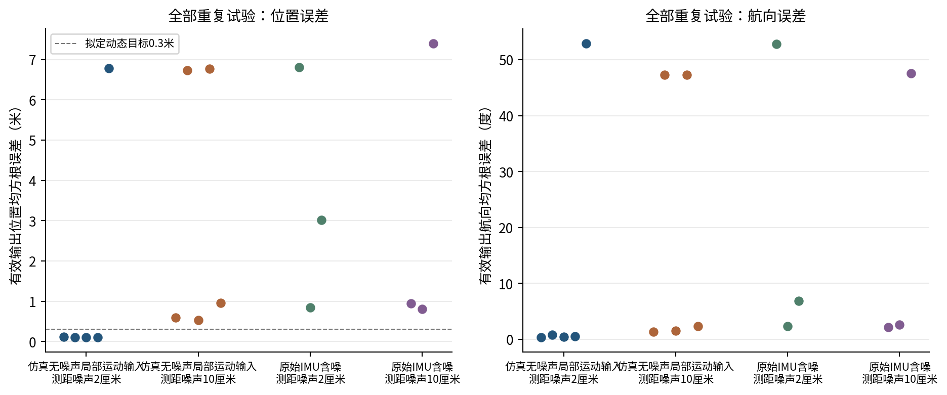
图11 基线仿真位置误差分布
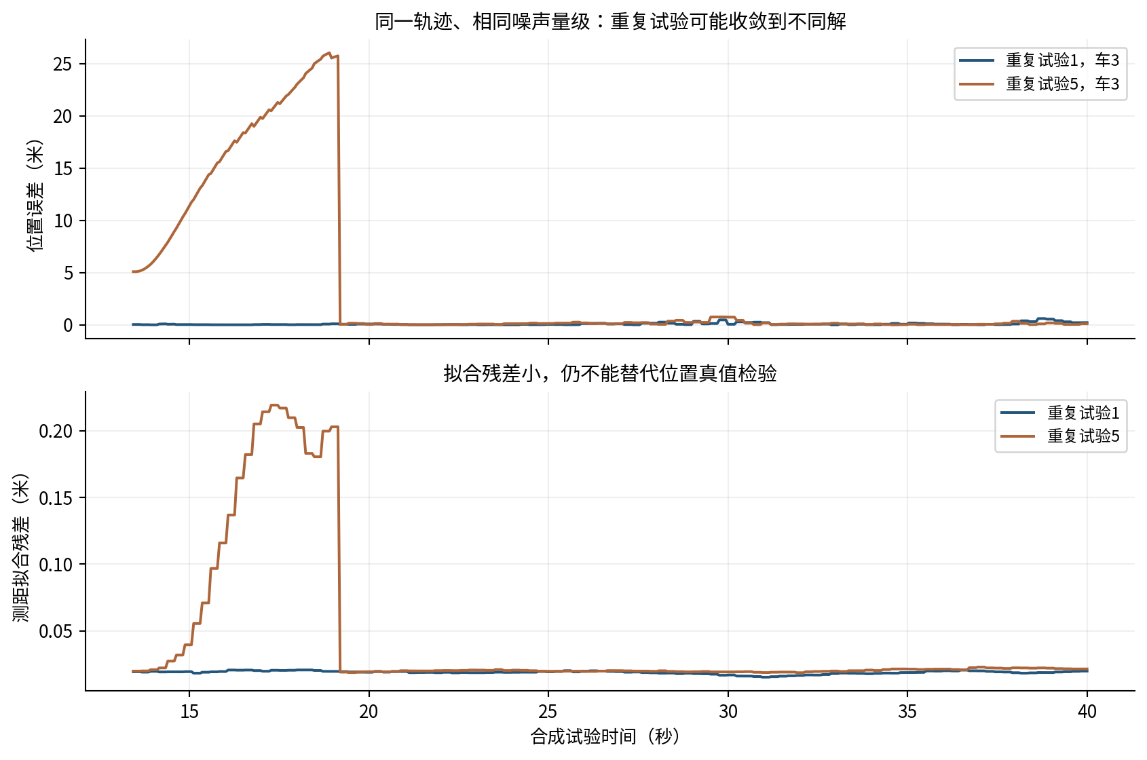
图12 定位误差与测距残差
图13使用六组静止实测中的代表性场次，按原始消息头时间戳回放。
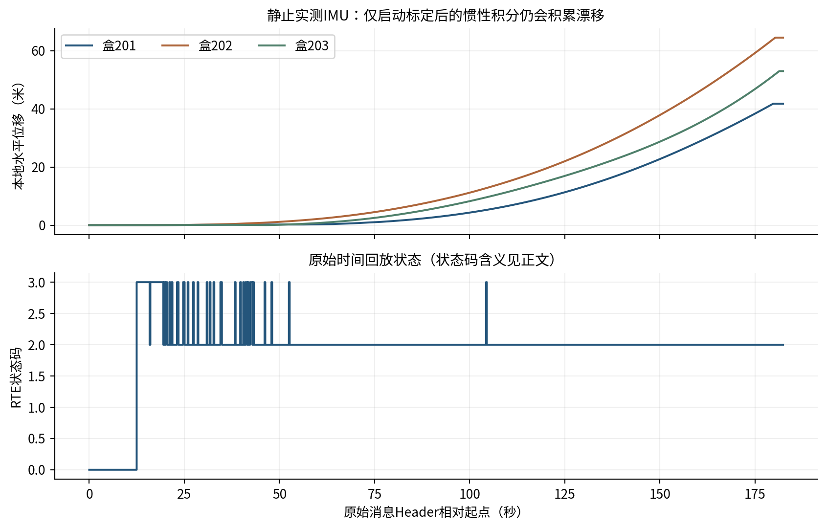
图13 静止实测惯导漂移与RTE状态
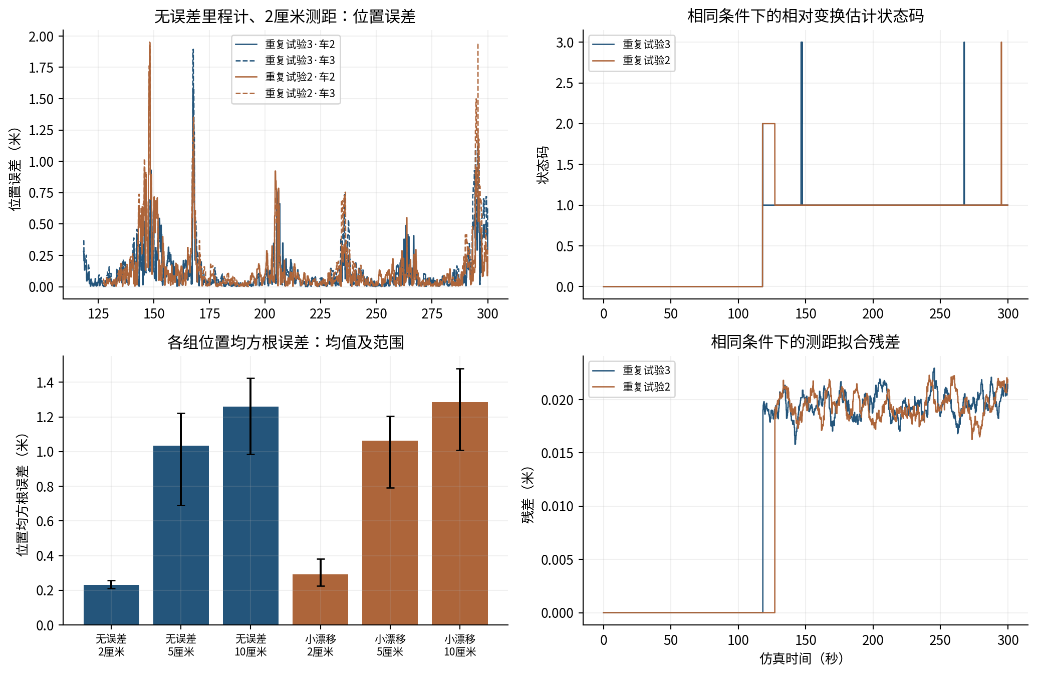
图14 扩展仿真误差与解算状态
图15中实线为真值，虚线为RTE输出。
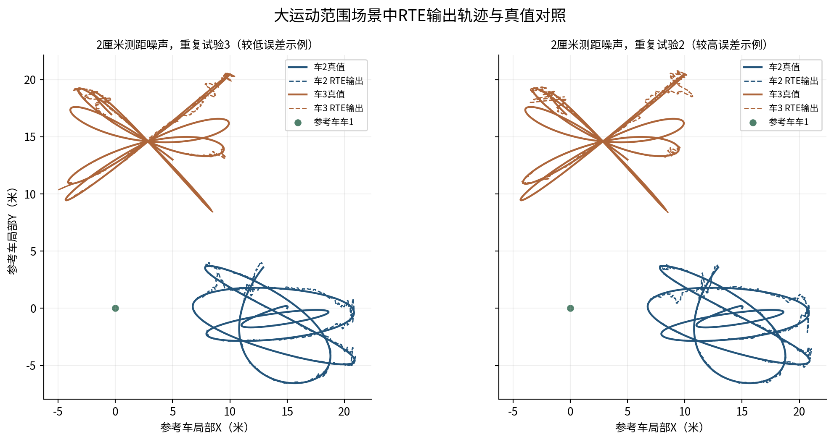
图15 RTE相对轨迹与真值对照

5.2 录包分析与运行排查
六组静止数据的分析已包含车载IMU、UWB的消息数量和原始时间戳检查。完整回放使用python3 -u tools/evaluate_rte.py --real-only，统计文件在命令结束后更新。多传感器录包分析使用tools/analyze_box_sensors.sh；Livox点云和内置IMU分别统计。
表12 常见问题与检查方法
遇到的情况 | 具体检查方法
接收不到位置消息 | 用ros2 topic info --verbose查看发布者与收发设置，核对ROS_DOMAIN_ID和ROS_LOCALHOST_ONLY
UWB持续输入，三车位置未更新 | 查看1—2、1—3、2—3三条距离是否齐全、时间是否接近，以及三条距离是否能组成三角形
RTE持续等待初始化 | 查看三车局部状态是否收到，坐标系名称是否为rte_odom_1/2/3，测距和状态时间是否对应，运动是否满足配置要求
RTE位置与真值差距较大 | 对照同一时刻的局部里程计、三条测距、输出轨迹和残差，检查坐标变换与初始化结果
重启某盒后位置跳变 | 查看该盒局部里程计原点是否重置；三车重新开始同一次RTE计算

6 计算盒接入与实车试验

6.1 三盒联机运行
计算盒接入后，沿用现有连接方式：201盒通过网线连接调试电脑，202、203盒通过自组网连接201盒，地址分别为192.168.2.202和192.168.2.203。先运行默认UWB程序，在调试电脑查看三车位置和测距，再按第4.2节启动独立RTE程序。
RTE运行时，三盒各自处理本地IMU并发送局部位姿；201盒接收三车局部位姿和车间测距，计算相对位置。通信与规划控制程序可订阅201盒的位置输出。联机试验同时记录三盒输入、201盒输出以及消息更新间隔，检查自组网传输后能否连续收到三车结果。
硬件在环试验可沿用现有300秒仿真输入，将各车局部里程计和UWB测距送入对应计算盒，由201盒运行同一套定位库。仿真真值保存在开发电脑，用于比较盒端计算结果与原离线结果；接入规划控制后，再由仿真器根据控制指令更新车辆运动。

6.2 实车运动采集
实车试验按开发阶段的低速工况展开，车速不超过3米/秒，最大车间距控制在20～30米。采集包含静止、起步、直行、转弯和编队整体移动，并适当改变车间相对位置，使后续RTE试验具有可辨识的相对运动。
安装后测量UWB天线、IMU、雷达和相机相对车体的位置与朝向，填写对应配置。点云和图像结合实车视场、安装位置开展标定与特征提取调试。联合录包继续保存三盒UWB、车载IMU、Livox和视觉数据，并补录定位输出。
运动采集配合独立位置测量设备，例如载波相位差分定位（Real-Time Kinematic，RTK）设备或全站仪，记录其时间、安装位置和测量误差。计算车2、车3相对201盒的位置真值，再与同一时刻的定位输出比较。试验继续围绕亚米级相对定位目标开展，结果分别列出逐车均方根误差、95%误差、最大误差和实际参与统计的样本数。

6.3 通信与规划控制接入
通信侧传送车辆编号、局部位姿和测距；规划控制侧读取第3章的位置消息，按车辆编号匹配各车，并读取位置有效标志和结果时间。采用默认UWB输出时，坐标轴沿201盒至202盒连线；采用RTE固定相对坐标输出时，坐标轴沿首次有效定位时201盒至202盒的方向，并在本次局部里程计中保持固定。
使用地图坐标进行规划时，结合实车摆放和方向测量确定坐标变换，将相对位置换算到地图方向，再加上201盒在地图中的位置。联调时用相同一段数据同时显示定位输出、规划轨迹和控制指令，检查车辆编号、坐标方向及更新时间是否对应。随后在低速实车上记录实际运动与定位输出，逐步完成三车联合运行。

6.4 复现资料清单
表13 复现资料清单
类别 | 文件 | 用途
RTE评估 | data/rte_accuracy_20261023/summary.json、各组*_output.csv | 带真值仿真与实测审查的原始统计输入
大范围仿真 | data/rte_expanded_20261025/README.md、summary.json、各组输入/真值/输出CSV | 300秒大运动范围三车运动、连续测距输入和逐历元统计
RTE报告 | RTE精度验证报告.md、RTE仿真精度汇总.csv、评估结果汇总.json | 误差、有效输出帧数、时间故障和结果复核
输入校验 | 原始输入文件校验清单.json | 原始数据、Header和哈希核对
物理仿真 | gazebo_startup_diagnostic.log、gazebo_run_diagnostic.log、gazebo_regression.log | 本轮仿真启动、运行和回归资料
算法回归 | rte_regression.log、复现脚本/evaluate_rte.py、复现脚本/evaluate_rte.cpp、复现脚本/evaluate_rte_expanded.py、复现脚本/plot_expanded_simulation.py | RTE构建、调用、扩展仿真和图表生成
报告重建 | 复现脚本/build_formal_report.py、复现脚本/build_stage_report.py、复现脚本/render_formal_report.py、复现脚本/export_formal_pdf.py | 报告源稿整理、Word生成和PDF导出

静止实测材料包含消息头时间、链路状态和在线输出统计；原始bag按场次路径和校验清单获取。

